Лекция 14 Смещение облучателя из фокуса в направлении, перпендикулярном оси параболоида. Управление ДН.
14.1 Антенные решетки с управляемой диаграммой направленностью. Общие сведения об антенных решетках.
14.2. Поле линейной системы идентичных излучателей.

14. Смещение облучателя из фокуса в направлении, перпендикулярном оси параболоида. Управление ДН.

Если фазовый центр облучателя совпадает с F зеркала, то фронт волны, отраженной от зеркала, будет плоским и совпадать с раскрывом зеркала. Направление максимума ДН совпадает с осью зеркала. Смещение облучателя в направлении перпендикулярном оптической оси зеркала вызывает отклонение направления главного максимума в сторону, противоположную смещению облучателя.

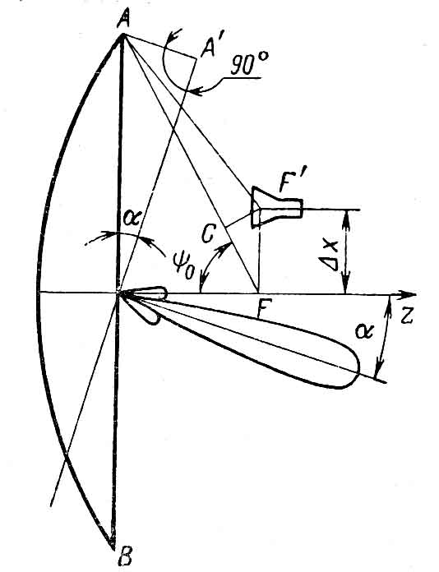

Рис. 86. Отклонение ДН, вызванное смещением облучателя в направлении перпендикулярном оси параболоида.
В т. А фронт волны придет раньше, чем в т. В. В результате в т. А поле будет опережать по фазе поле в т. В и фрон волны отклонится на некоторый угол .
Направление максимума излучения всегда перпендикулярно фронту волны и следовательно вся ДН отклонится на тот же угол в сторону противоположную смещению облучателя.
Выведем приближенные соотношения для определения угла отклонения направления максимальной ДН от оси антенны в зависимости от 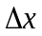.
За время t луч пройдет расстояние 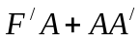.
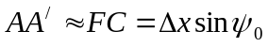
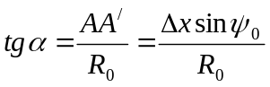
обычно 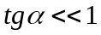, тогда можно положить 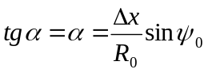 или в градусах 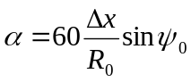
Вынос облучателя приводит не только к отличию ДН, но и ее искажению вследствие нарушения линейного закона изменения фазы поля в раскрыве.
Это приводит к увеличению 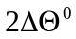 и увеличению УБЛ, что ведет к уменьшению КУ. Чем меньше зеркало, тем меньше будут искажения при том же угловом смещении облучателя, то есть тем на больший угол можно отклонить ДН, сохраняя в основном ее форму.
Допустимый вынос из фокуса можно определить из следующего неравенства
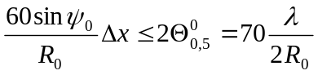
отсюда 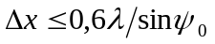.

Вывод
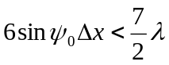
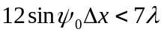
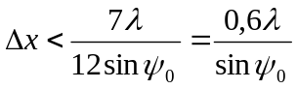

Рассмотренный способ смещения ДН применяется на практике, в частности в радиорелейных станциях с автоматическим сопровождением цели.

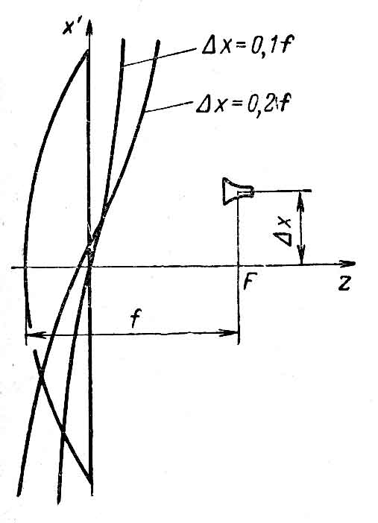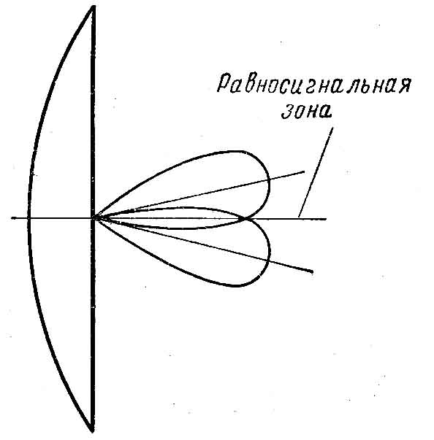
Рис. 11. Линии равных фаз отраженной Рис. 12. Создание равносигнальной
от зеркала поля для различных смещений зоны вдоль оси антенны.
облучателя.

14.1 Антенные решетки с управляемой диаграммой
направленностью. Общие сведения об антенных решетках.

Актуальная задача антенной техники – создание (А). с управляемой диаграммой направленностью. При этом необходимо обеспечить:
Острую направленность антенны.
Высокую скорость перемещения антенного луча в пространстве.
Движение диаграммы направленности по любой заданной траектории.
Широкий сектор обзора.
Этим требованиям наиболее полно отвечают антенные системы в виде систем дискретных излучателей с электрически управляемой диаграммой направленностью.
Блок-схема антенной решетки в общем виде может быть представлена следующим образом.

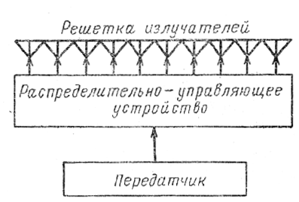

Рис.86. Структура схемы с управляемым лучом.

Получение направленного излучения с помощью таких систем объясняется интерференцией полей, создаваемых отдельными излучателями. Поэтому диаграмма направленности всей антенной решетки зависит от типа излучателей, от их расположения, от расстояний между ними, длины волны и от амплитутдно-фазового распределения.
Соответствующим расположением излучателей и возбуждением в них токов определенных амплитуд и фаз можно получить различные диаграммы направленности:
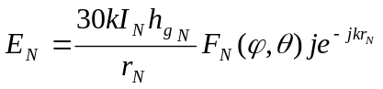 -
- напряженность электрического поля в точке наблюдения от 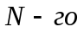излучателя.
Общая напряженность 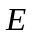 будет равна геометрической сумме всех векторов 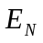, т.е. при суммировании полей в рассматриваемой точке необходимо учитывать ориентацию каждого вектора в пространстве, а также амплитуду и фазу.
Если излучатели ориентированы в пространстве одинаково и одинаковы
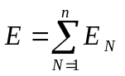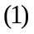
Для рассматриваемой системы
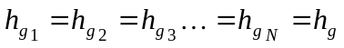
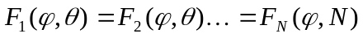
Кроме того, учитывая, что размеры системы намного больше расстояния до точки наблюдения
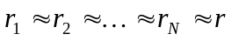
Тогда будет иметь вид
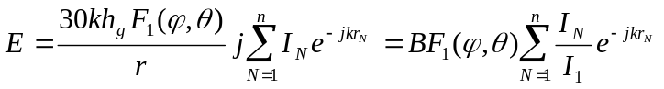 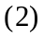,
где 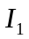 - ток излучателя 1
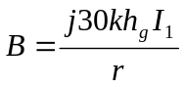
Предположим, что все излучатели ненаправлены, т.е. 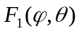 не зависит от и может быть принятой равной 1, тогда
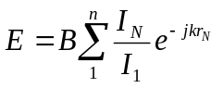-
- диаграмма направленности системы из ненаправленных излучателей возбуждаемых токами 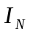.
Обозначим 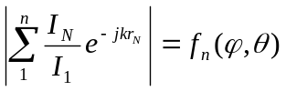, тогда 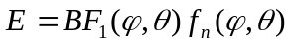. 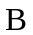 не влияет на форму диаграммы направленности, которая может быть записана
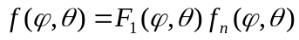-
- описывает теорему перемножения диаграмм направленностей, которая гласит: Диаграмма направленности из системы идентичных и одинаково ориентированных направленных излучателей определяется произведением диаграммы направленности одиночного излучателя на диаграмму направленности той же системы из воображаемых направленных излучателей.

14.2 Поле линейной системы идентичных излучателей.

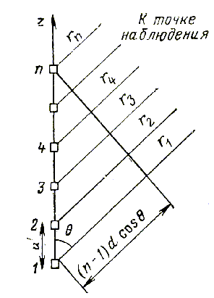

Рис.87. Линейная система идентичных излучателей.

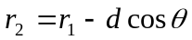
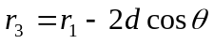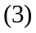
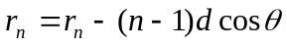
Подставляя в получим
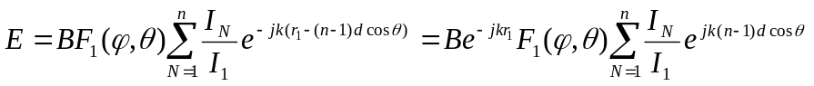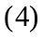
Абсолютное значение определяет собой диаграмму направленности линейной тсистемы идентичных излучателей.
Множитель
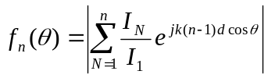 -
- является множителем решетки. Он не зависит от . Это обстоятельство позволяет применять правило перемножения диаграммы направленности для любой плоскости 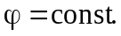 в пространстве, используя один и тот же множитель системы.
Частный случай 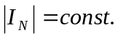, фазы итающих токов изменяются по линейному закону.
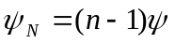,
где 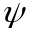- угол сдвига фаз между токами соседних излучателей; т.е. предполагается, что
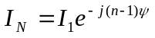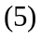
Подставляя в и учитывая, что амплитуды токов приняты равными 1, получаем
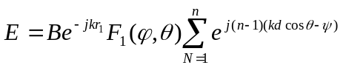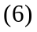
В выражение входит сумма членов геометрической прогрессии 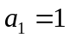, 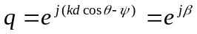.
Сумма членов геометрической прогрессии
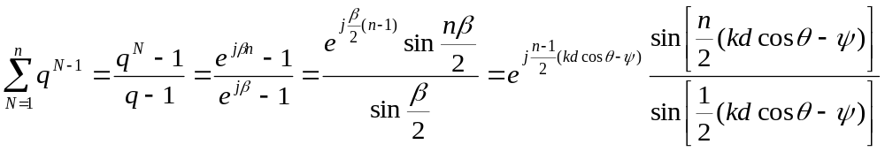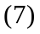
Подставляя выражение в выражение , получим
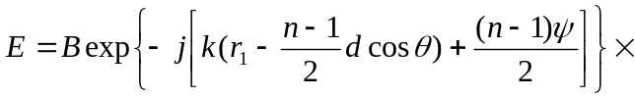
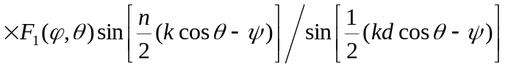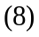
Выражение является очень важным в теории антенн. Множитель 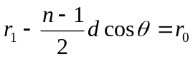 в показателе есть расстояние от середины антенной системы до точки наблюдения, а 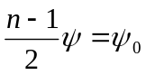 определяет фазовый угол тока, соответствующего той же средней точке антенны. При указанных обозначениях выражение можно переписать:
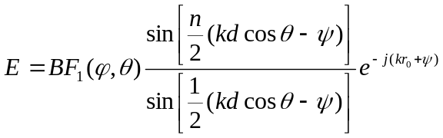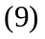
Модуль выражения определяет собой амплитудную характеристику направленности рассматриваемой системы направленных излучателей. Фазовый множитель выражения
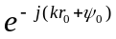
определяет фазовую характеристику системы, а следовательно, форму ее волновой поверхности (поверхности равных фаз). При сферической форме волновой поверхности ее центр называется фазовым центром антенной системы.
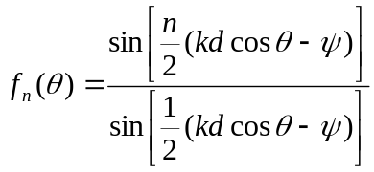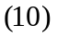
Это выражение определяет собой диаграмму направленности линейной системы из ненаправленных излучателей и является так называемым множителем решетки.
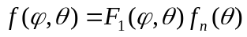-
- диаграмма направленности из - ненаправленных излучателей.
Выражение определяет ненормированную диаграмму направленности системы из ненаправленных излучателей, так как его максимальное значение отличается от единицы и равно при 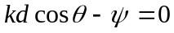. Действительно, при этом выражение превращается в неопределенность вида 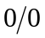.
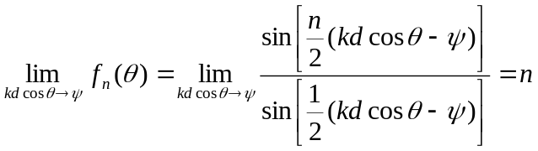
определяет максимально возможное значение выражения . Поэтому нормированное значение этого выражения будет
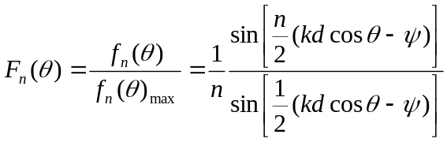
Рассмотрим несколько случаев.
а) Два излучателя при разных фазовых соотношениях и расстояниях между ними.
При 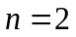 выражение примет вид
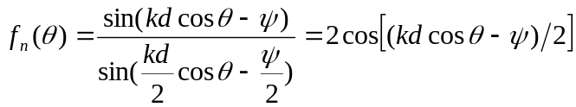
Это выражение определяет диаграмму направленности двух ненаправленных излучателей, разнесенных на расстояние , с токами, сдвинутыми по фазе на угол .
Рассмотрим несколько частных случаев.
а) Пусть 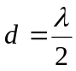, 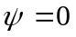, тогда
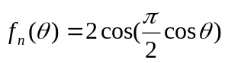
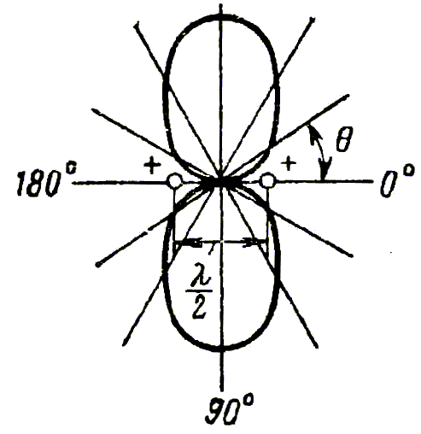

Рис.88. Горизонтальная диаграмма направленности двух синфазных вертикальных вибраторов, расположенных на расстоянии .

Такая антенная система, называемая синфазной 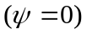, характеризуется тем, что максимумы излучения получаются в направлении, перпендикулярном линии расположения излучателей. В этом направлении длина пути от каждого излучателя до точки наблюдения будет одинаковой. Поэтому векторы напряженностей полей, создаваемых каждым из вибраторов, будут в фазе, так как поля в указанном направлении будут запаздывать на одно и то же время относительно токов в вибраторах. Минимумы излучения (нули) получаются вдоль линии расположения излучателей. Это объясняется тем, что волны, излучаемые двумя синфазными источниками, в этом направлении проходят пути, отличающиеся между собой на половину длины волны. В результате волны, попадающие из источников в точку наблюдения, оказываются в противоположных фазах.
б) Пусть , 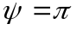, тогда
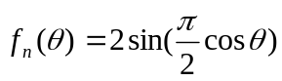

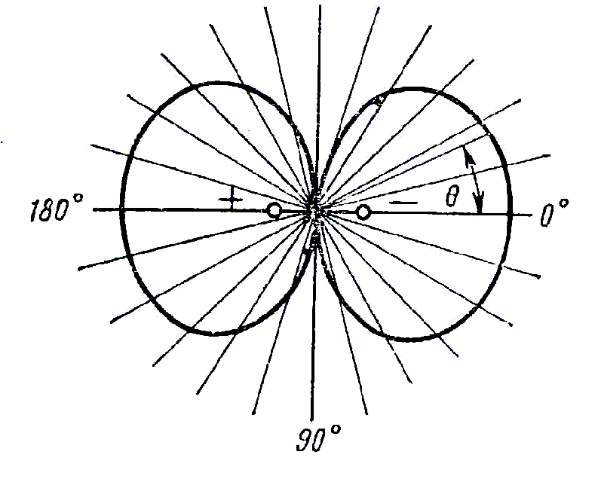

Рис.89. Горизонтальная диаграмма направленности двух вертикальных вибраторов с токами в противоположных фазах.

Рассмотренная антенная система, называемая иногда переменно-фазной 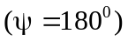, характеризуется тем, что максимумы излучения получаются вдоль линии расположения излучателей, а минимумы (нули)- в направлении, перпендикулярном этой линии. Такая форма диаграммы направленности обусловлена интерференцией полей двух источников, подобной рассмотренной выше для синфазных излучателей.
в) Пусть 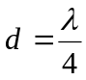 , 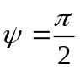, тогда
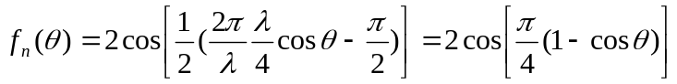

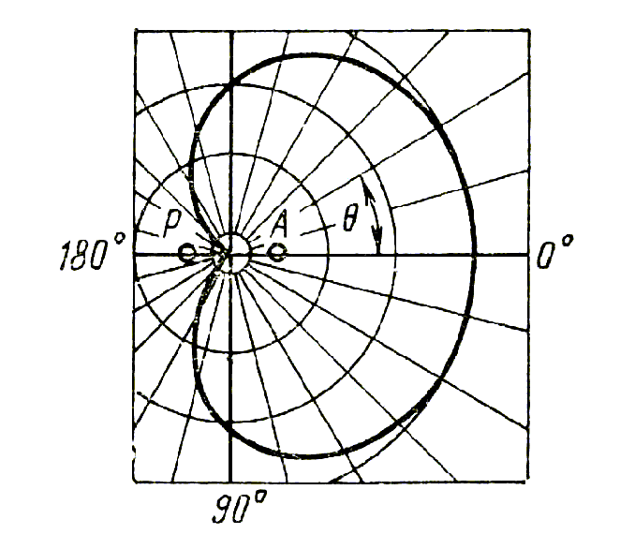

Рис.90. Горизонтальная диаграмма направленности вертикальной антенны с рефлектором.

Как видно из рис.4, диаграмма напоминает собой кардиоиду. Такая диаграмма является характерной для так называемой антенны с рефлектором (зеркалом). Волны, излучаемые антенной, как бы отражаются от рефлектора, расположенного позади антенны на расстоянии в четверть длины волны. Для того чтобы получилась указанная на рисунке кардиоидная диаграмма, амплитуды токов антенны и рефлектора должны быть одинаковыми, а ток в рефлекторе должен опережать по фазе ток в антенне на 

